Муниципальное бюджетное дошкольное образовательное учреждение
Степноозёрский центр развития ребёнка
детский сад « Золотая рыбка»

«Моя группа»

Автор работы:
воспитатель первой
квалификационной категории
Долгуй Наталья Васильевна
2015г

Будем знакомы!
Группа « Мультяшки»
Наша визитка

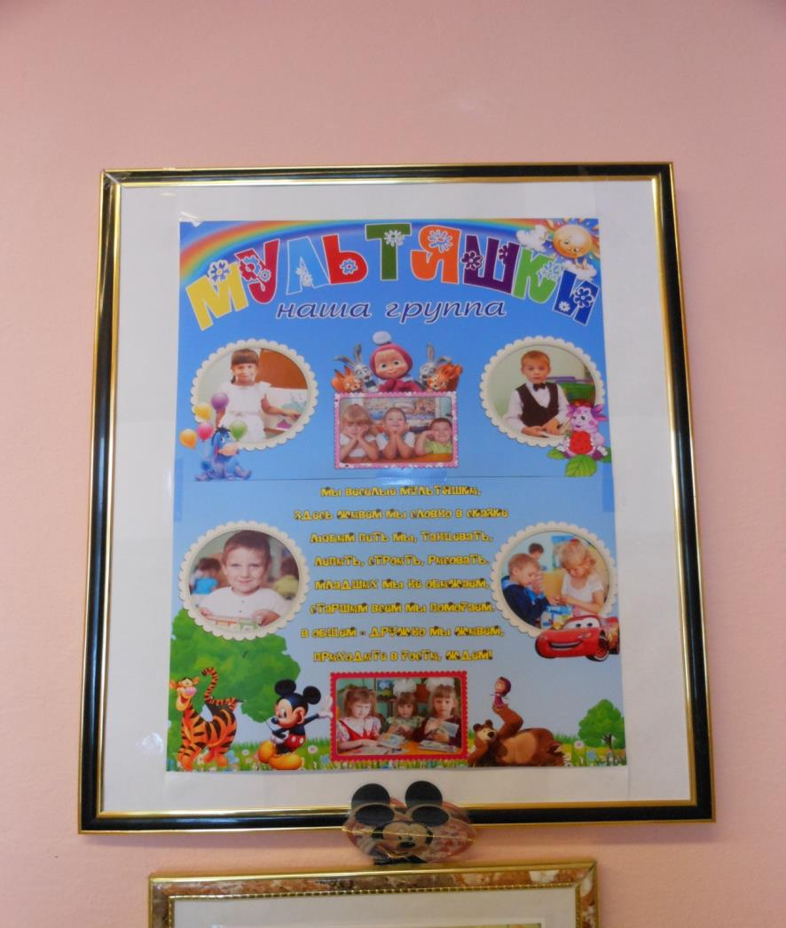
Раздевалка – это единственное место в группе, куда имеют доступ родители. Поэтому здесь размещена вся самая важная информация, волнующая и интересующая их: режим дня, меню, советы по воспитанию, детские рисунки и поделки , образовательная деятельность, правила для родителей, советы Доктора Айболита, правила безопасного поведения, папки – раскладушки и т. д. Всё это красиво размещено на стенах и шкафчиках раздевалки.

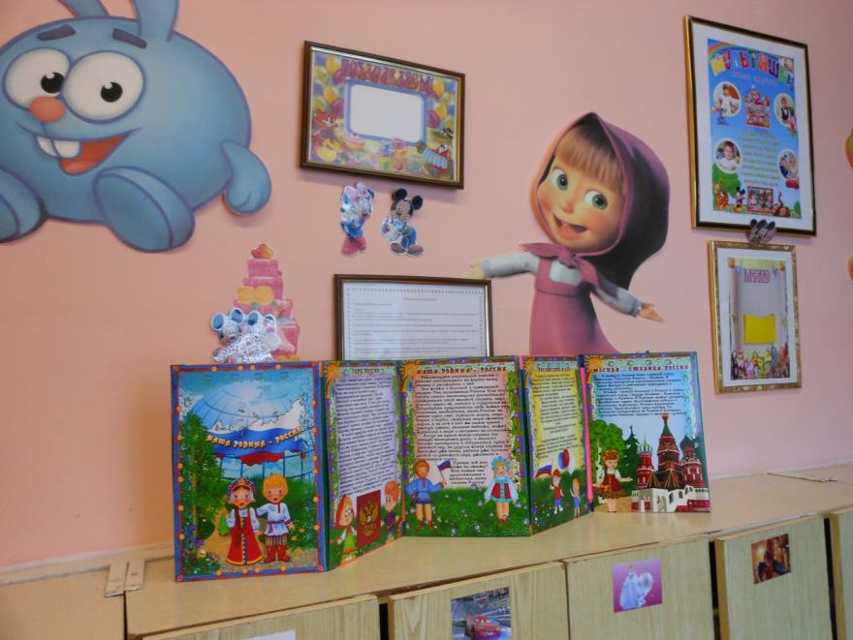

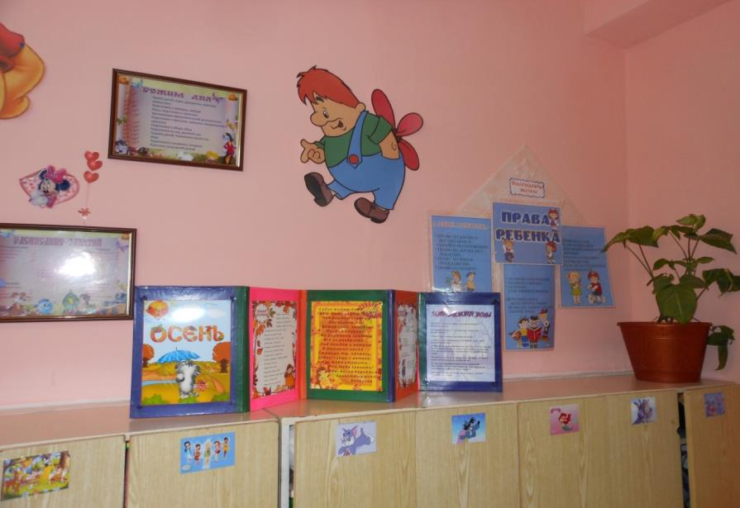

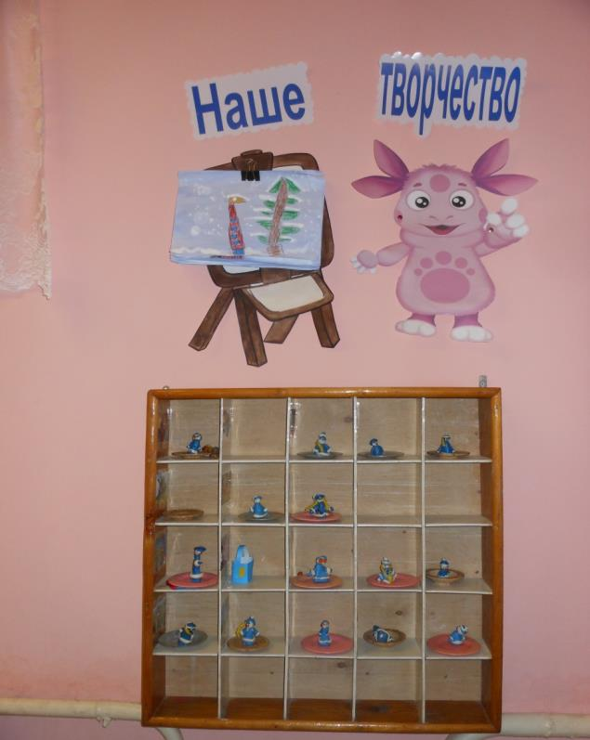

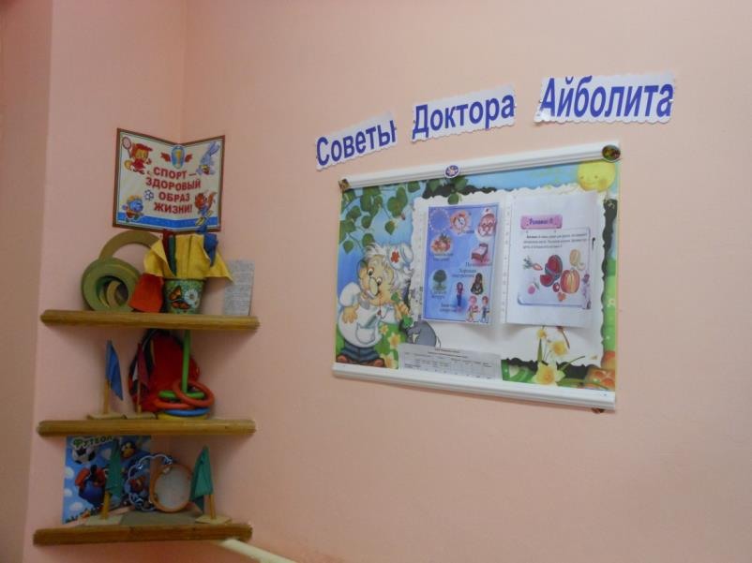

В группе создана благоприятная обстановка для детей в целях проявления игровой и интеллектуальной активности и удовлетворение интереса к разнообразным видам деятельности.

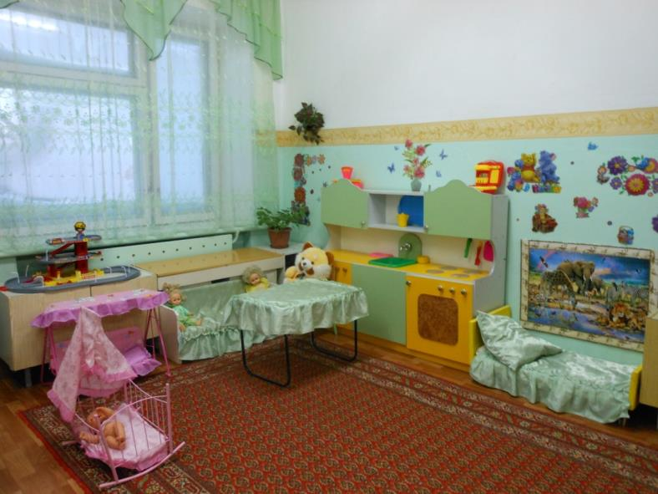

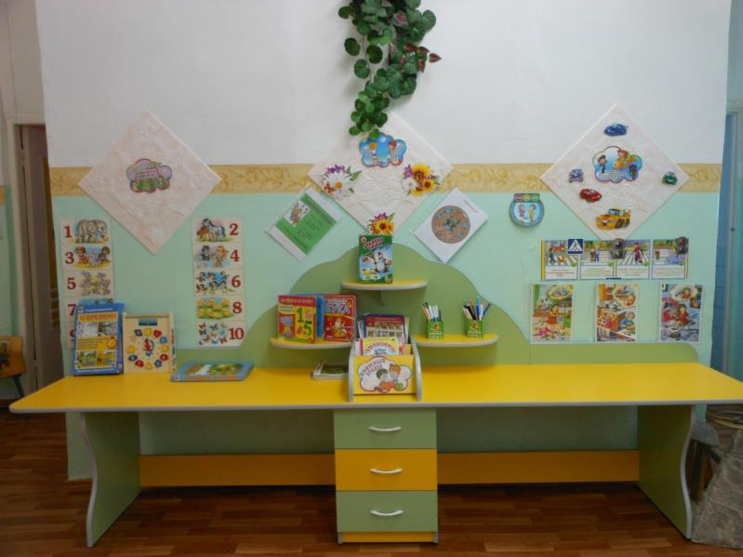

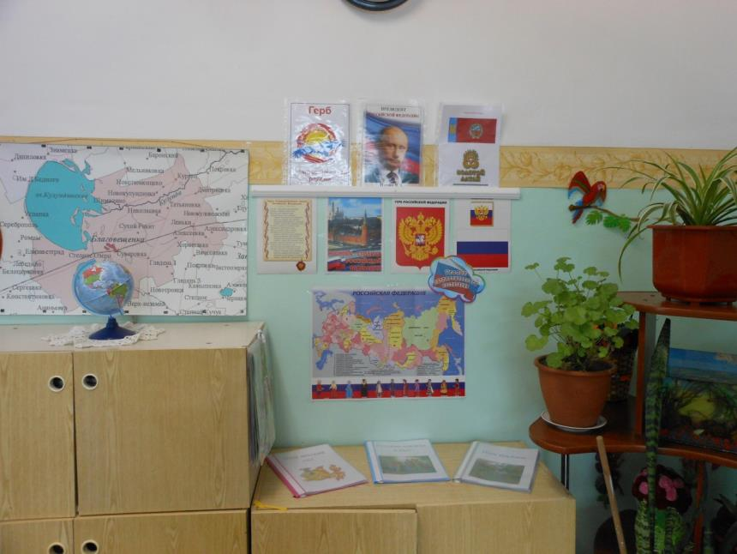

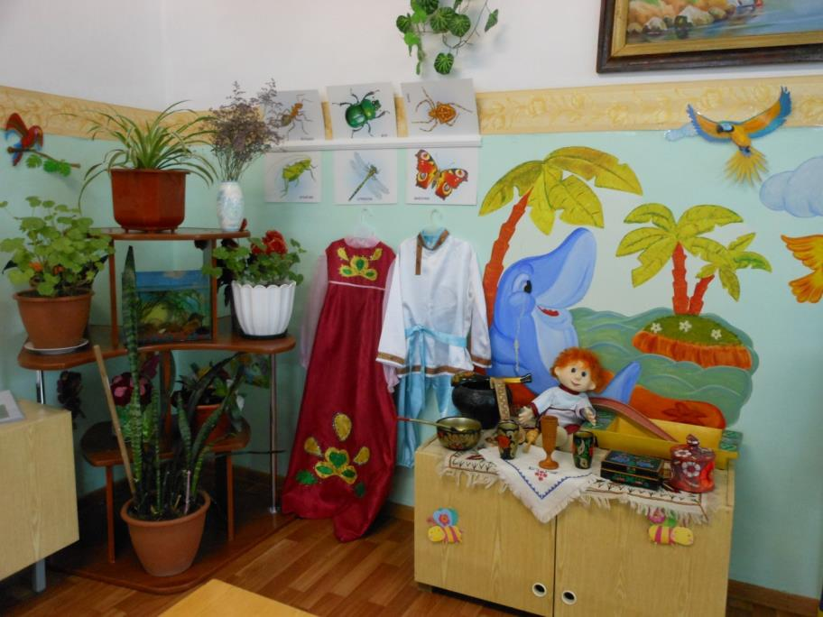
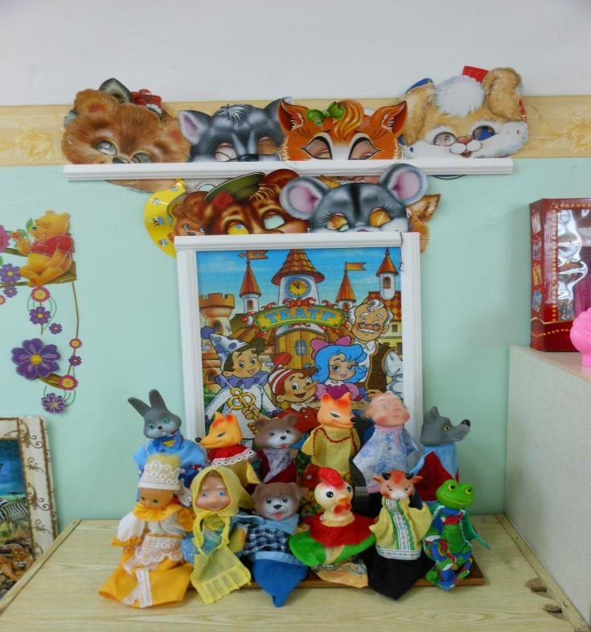

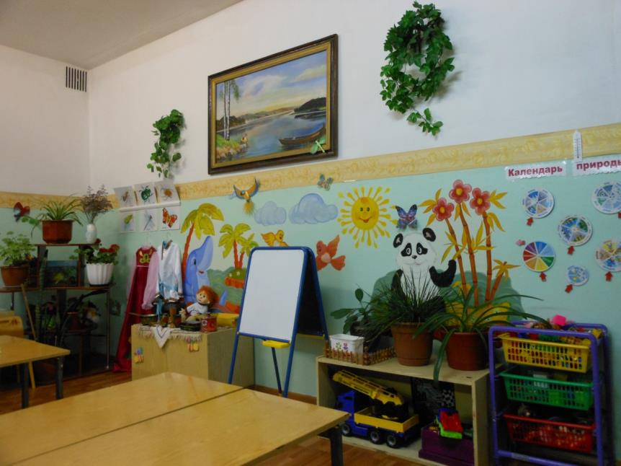

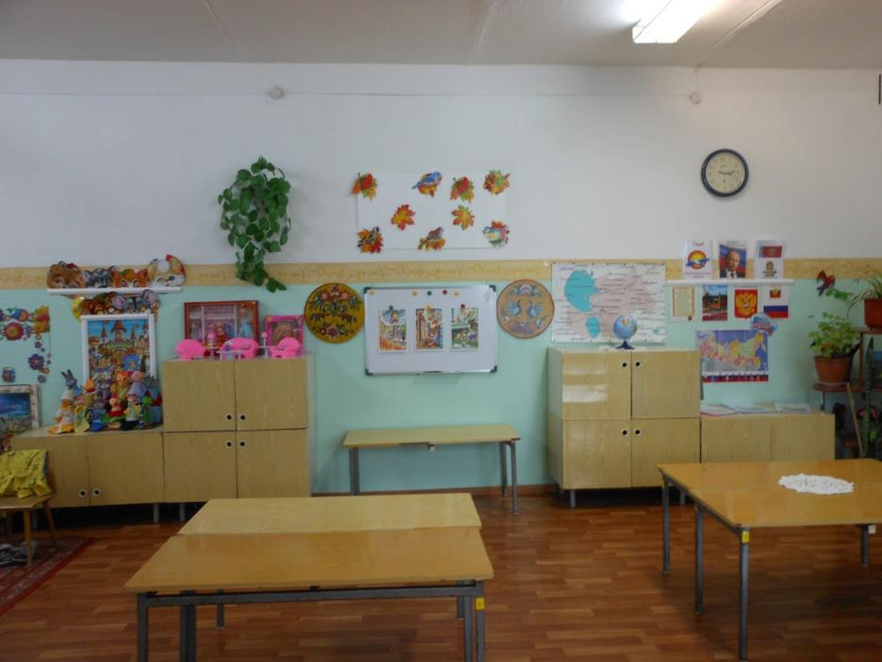
Наша спальня
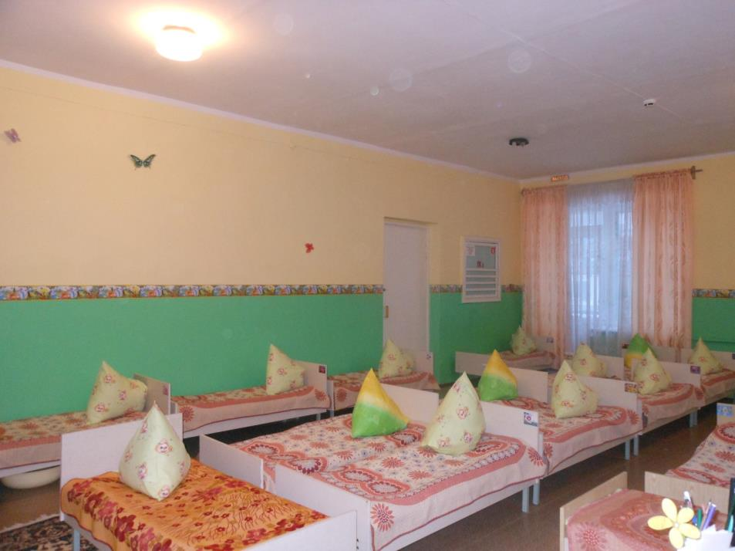

В течение года в детском саду проходят выставки, конкурсы.
Конкурс « Огород на окне»
В этом конкурсе наша группа заняла 2 место.
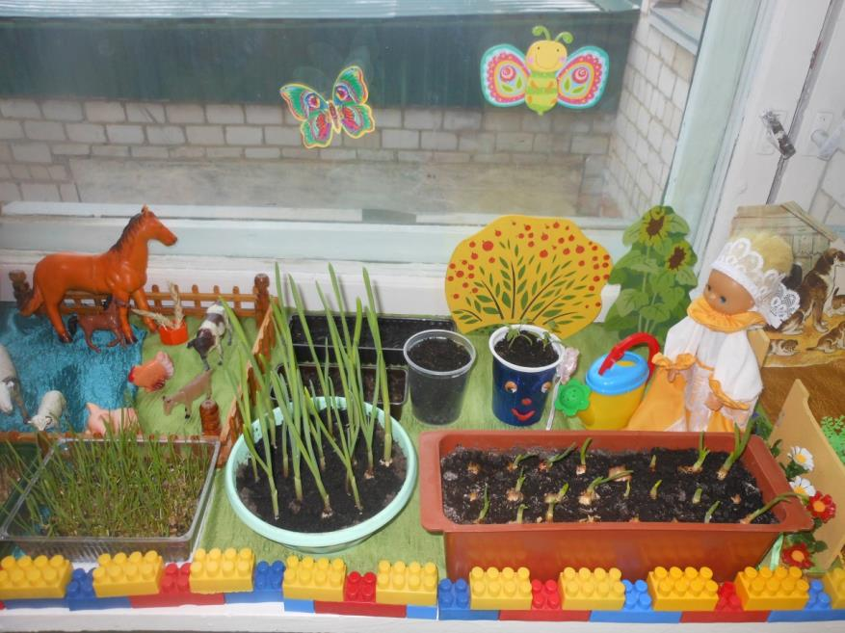

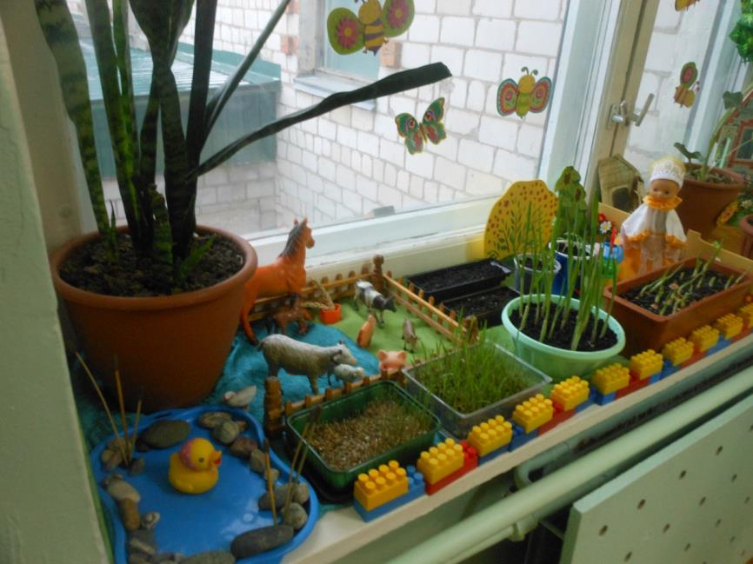
Выставка « Забавные овощата»
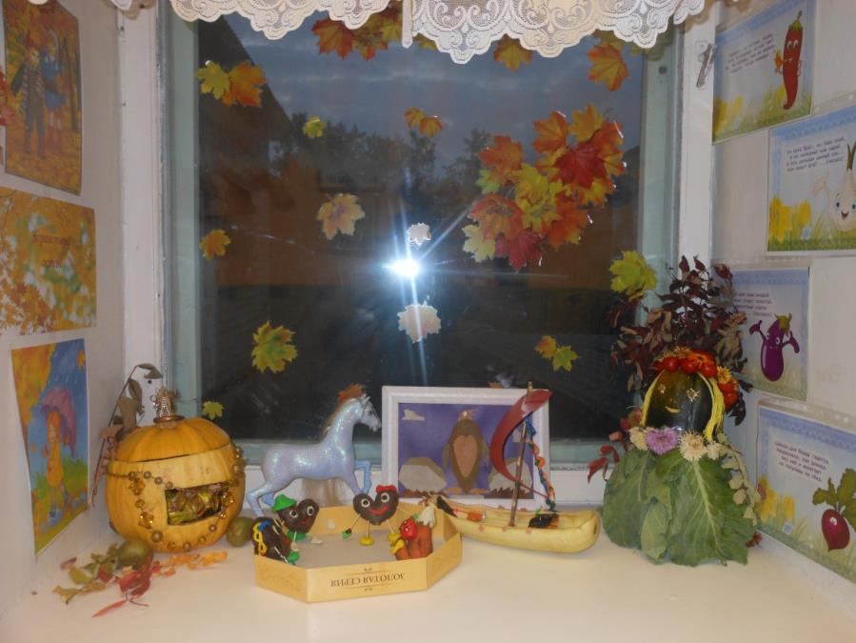
Выставка « Морские обитатели»

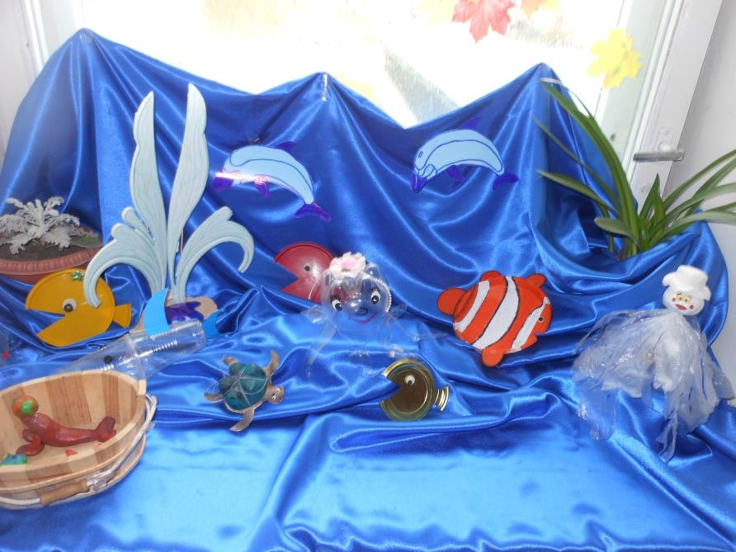
Конкурс « Зимние чудеса» ( 2 место)
